ЧЕЛЯБИНСКАЯ ОБЛАСТЬ

АДМИНИСТРАЦИЯ
ЗЛАТОУСТОВСКОГО ГОРОДСКОГО ОКРУГА
ПОСТАНОВЛЕНИЕ

06.05.2024 г. | № | 135-П/АДМ
г.Златоуст
О внесении изменений
в постановление Главы Златоустовского городского
округа от 16.04.2008 г. № 88-п
«О создании антинаркотической комиссии Златоустовского городского круга»

В соответствии с Постановлением Губернатора Челябинской области
от 04.02.2008 г. № 29 «О создании антинаркотических комиссий в Челябинской области» и в целях осуществления мероприятий по противодействию незаконному обороту наркотических средств, психотропных веществ
и их прекурсоров,
ПОСТАНОВЛЯЮ:
1. Приложение к постановлению Главы Златоустовского городского округа от 16.04.2008 г. № 88-п «О создании антинаркотической комиссии Златоустовского городского округа» изложить в новой редакции (приложение).
2. Пресс-службе Администрации Златоустовского городского округа (Валова И.А.) разместить настоящее постановление на официальном сайте Златоустовского городского округа в сети «Интернет».
3. Организацию выполнения настоящего постановления возложить
на заместителя Главы Златоустовского городского округа по социальным вопросам Ширкову Н.А.

Глава  Златоустовского городского округа | 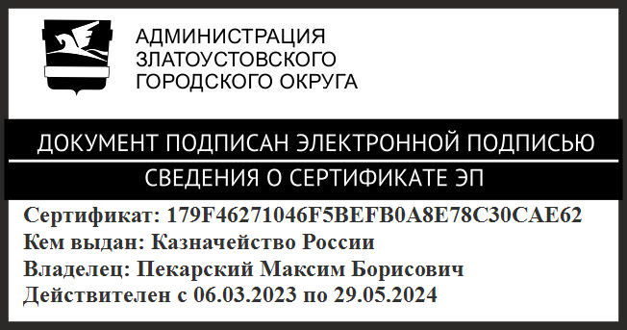 | М.Б. Пекарский

Рассылка: Ширкова Н.А., Анохин Ю.П., Белова А.В., Брейкина И.Б., Валова И.А., Гайнанова О.Н., Ганеев Ю.А., Дорофеев К.Н., Дементьев М.В., Ершов В.Ю., Карюков А.М., Косарев Д.А., Накоряков П.М., Пермяков С.А., Соловьева О.Ю., Тульский А.И., Туманов А.Г., пресс-служба, ООВ, прокуратура

ПРИЛОЖЕНИЕ
Утверждено
постановлением Администрации
Златоустовского городского округа
от 06.05.2024 г. № 135-П/АДМ

Состав
антинаркотической комиссии
Златоустовского городского округа

Пекарский М.Б. | - | Глава Златоустовского городского округа, председатель комиссии
Тульский А.И. | - | начальник отдела Министерства внутренних дел Российской Федерации по Златоустовскому городскому округу Челябинской области, первый заместитель председателя комиссии
ШирковаН.А. | - | заместитель Главы Златоустовского городского округа  по социальным вопросам, заместитель председателя комиссии
Анохин Ю.П. | - | главный врач Государственного бюджетного учреждения здравоохранения «Областная психиатрическая больница № 7» (по согласованию)
Белова А.В. | - | директор областного казенного учреждения «Центр занятости населения города Златоуста»
БрейкинаИ.Б. | - | руководитель Управления социальной защиты населения Златоустовского городского округа
ВаловаИ.А. | - | руководитель пресс-службы Администрации Златоустовского городского округа
ГайнановаО.Н. | - | начальник Отдела по обеспечению деятельности комиссии по делам несовершеннолетних и защите их прав Администрации Златоустовского городского округа, секретарь комиссии
ГанеевЮ.А. | - | заместитель Главы Златоустовского городского округа  по общим вопросам
Дорофеев К.Н. | - | руководитель Аппарата Администрации Златоустовского городского округа
Дементьев М.В. | - | заместитель начальника отдела в городе Златоуст Управления Федеральной службы безопасности России по Челябинской области (по согласованию)
Ершов В.Ю. | - | главный врач Государственного бюджетного учреждения здравоохранения «Городская больница г. Златоуст»
КарюковА.М. | - | председатель Собрания депутатов Златоустовского городского округа
Косарев Д.А. | - | заместитель начальника линейного отдела полиции  на станции Златоуст Южно-Уральского управления внутренних дел на транспорте
НакоряковП.М. | - | начальник муниципального казенного учреждения «Управление по физической культуре и спорту Златоустовского городского округа»
Пермяков С.А. | - | командир ОМОН «Таганай» Управления Росгвардии  по Челябинской области в г. Златоусте
Соловьева О.Ю. | - | начальник муниципального казенного учреждения Управление культуры Златоустовского городского округа
Туманов А.Г. | - | начальник муниципального казенного учреждения Управление образования и молодежной политики Златоустовского городского округа

